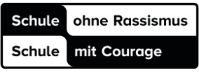
Schule an der Donauschleife
Eugen-Bolz-Straße 5 - 7
89597 Munderkingen
Telefon 07393 9541-0
Telefax 07393 9541-29
sekretariat@sadds.de www.sadds.de
Realschule Gemeinschaftsschule Grundschule

04.08.2020

Liebe Eltern,
in wenigen Wochen ist es nun soweit und Ihr Kind wird die Schule an der Donauschleife besuchen.
Durch Corona gibt es einige Änderungen und Auflagen für den Schulbesuch, die wir Ihnen heute mit diesem Brief ebenfalls mitteilen möchten.
Schulstart ist am Dienstag, 15. September 2020 um 7.30 Uhr in der Aula im Gebäude Schillerschule. Diese kleine Feier findet in diesem Jahr corona- bedingt leider ohne Eltern statt.
Schulschluss ist an diesem ersten Schultag um 11.40 Uhr und ab Mittwoch, 16. September 2020 ist dann Unterricht nach Stundenplan.
Jeder Schüler und jede Schülerin erhält eine Wasserflasche zur Begrüßung von der Schule, sodass die Kinder sich immer am Wasserspender mit Wasser versorgen können.
Ab Klasse 5 ist auf dem Schulgelände und im Schulgebäude Maskenpflicht, ebenso für die Fahrten mit dem Bus. Aus diesem Grund müssen die Schüler jeden Tag einen Mund-Nasen-Schutz mitbringen. Im Unterricht besteht keine Maskenpflicht.
Diesem Brief liegt auch ein Merkblatt bei, wie bei Krankheit zu verfahren ist, dies bitten wir zu beachten.
Ich wünsche uns allen, trotz der besonderen Umstände, einen guten Start im September und freue mich auf die Zusammenarbeit mit Ihnen.

Mit freundlichen Grüßen

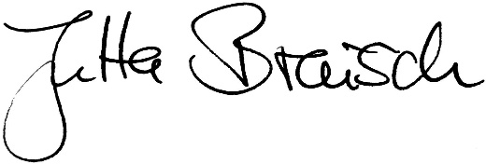
Jutta Braisch

